AML/SGDA放大应变计位移传感器：高精度4-20mA, 0-5Vdc, 0-10Vdc输出
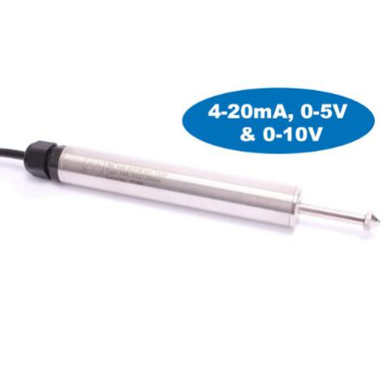 | - 行程范围：0-5 mm到0-100 mm  - 4-20mA, 0-5V, 0-10V输出  - 防护等级：IP54  - 弹簧加载  - 高精度:  - < ± 0.1% (0-5 mm ~ 0-50 mm)  - < ± 0.2% (0 - 100 mm)
AML/SGD应变式位移传感器：高精度、寿命长、功耗低
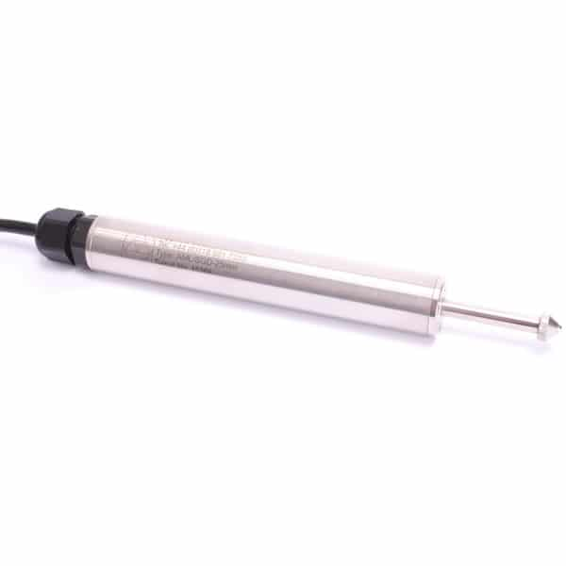 | - 行程范围：0-5 mm到0-100 mm  - mV/V 输出  - 防护等级：IP54  - 弹簧加载  - 高精度:  - < ± 0.1% (0-5 mm ~ 0-50 mm)  - < ± 0.2% (0 - 100 mm)
AML/IE工业系列LVDT位移传感器：坚固耐用，寿命长，可配置，用于恶劣环境
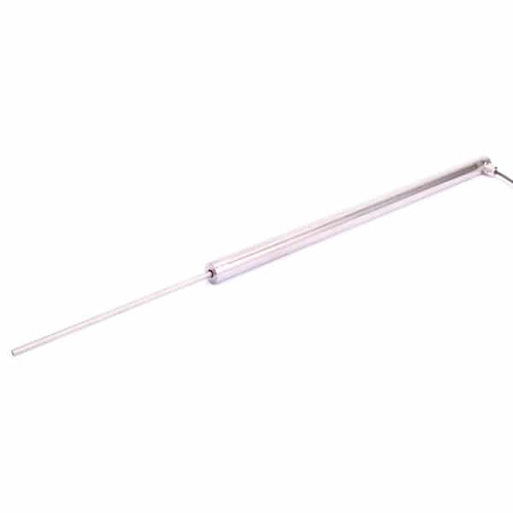 | - 行程范围：±0.5 mm至±500 mm  - 交流mV/V或直流电压/电流输出  - 防护等级：IP65  - 铁芯+延伸，弹簧加载和杆端轴承版  - 可选IP68潜水的  - 高温版本200℃和150℃

AML/E标准LVDT位移传感器：使用寿命长，可配置，物有所值
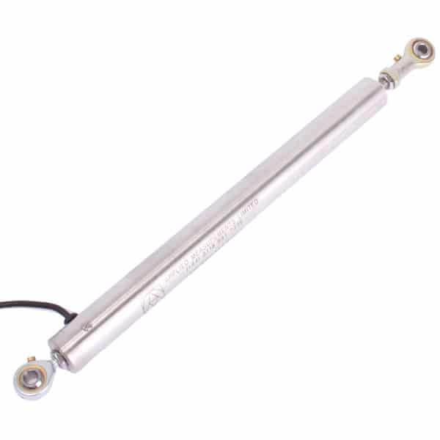 | - 行程范围：±0.5 mm至±500 mm  - 交流mV/V或直流电压/电流输出  - 防护等级：IP65  - 只有铁芯，铁芯+延伸  - 弹簧加载和杆端轴承版  - 环境保护:IP54
AML/M微型LVDT位移传感器：紧凑，可配置，物有所值
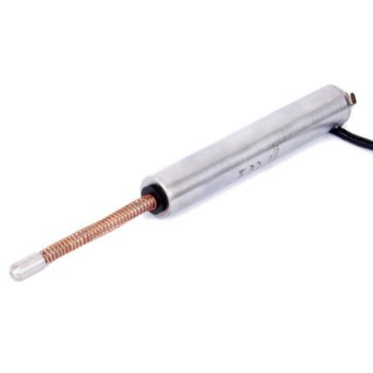 | - 行程范围：±0.25 mm至±50 mm  - AC mV/V输出  - 防护等级：IP40  - 只有铁芯，铁芯+延伸和弹簧加载版

